大阪府スマート農業推進指針
令和２年12月
大阪府環境農林水産部農政室

目次
１ 推進指針策定の背景 ・・・・・・・・・・・・・・・・・・・・１
２ 推進指針の位置づけ ・・・・・・・・・・・・・・・・・・・・２
３ スマート農業の方向性と目標 ・・・・・・・・・・・・・・・・２
４ 本府におけるスマート農業の進め方 ・・・・・・・・・・・・・5
５ 今後進める技術の推進ロードマップ ・・・・・・・・・・・・・８

１ 推進指針策定の背景
- 大阪府・大阪市で、情報通信技術(ICT)をはじめとする先端技術を活用した「スマートシティ化」の実現に向け「大阪スマートシティ戦略」を策定し、２０２５年大阪・関西万博開催に向けた大規模な規制緩和等官民の動きも最大限活用しつつ、さらなる大阪の成長・発展を目指す中、農業分野でも、ロボット技術やICTを活用して、超省力化やデータに基づく精度の高い栽培管理の実現を推進する「スマート農業」が大いに注目をされています。

- 大阪農業の特徴の一つである施設園芸では、さらなる高収量・高品質生産が求められており、地球温暖化や異常気象の多発による影響を緩和する意味でも、農作物に最も適した環境を作り出すことの重要性が高まっています。

- また、農業従事者の高齢化や担い手不足が進んでおり、超省力化に向けた機械の開発や導入、機械化に適したほ場整備等が求められています。さらに、熟練農業者の経験や勘に基づく高度な技術を、ICTを活用したシステムにより伝承することで、高度な技術の継承や新規就農者の技術習得の早期化が期待されています。

- 一方で、全国で先行するスマート農業技術は、全国平均に比して一戸当たりの経営規模が小さい大阪農業※には、「機材が高価でコストパフォーマンスが低い」、「オーバースペックである」といった課題があります。
（※１経営体当たりの経営耕地面積：大阪府 0.7ha、全国平均3.1ha（2020年農林業センサス））

- また、新型コロナウイルス感染症の影響により社会が非接触型へと変化する中、大消費地でもある大阪府では、農業生産のみならず、食の安全安心や農の体験などを通じた府民生活の質の向上につながる革新的なスマート技術にも期待が寄せられています。

- こうした背景を受け、府は、本府におけるスマート農業の対象範囲や将来像を明確にし、JAグループや（地独）大阪府立環境農林水産総合研究所、農業者、企業、大学など、関係者が一体となってスマート農業に取り組むため、本指針を策定します。

２ 推進指針の位置づけ
- この推進指針は、２０２５年大阪・関西万博開催に向けた大規模な規制緩和等官民の動きを農業分野や府民生活に呼び込むことを視野に入れつつ、新型コロナウイルス感染症のまん延といった不測の事態にも対応できる強い農業づくりや、新型コロナウイルス感染症収束後の社会の変化への対応、並びに農のある豊かな府民生活の実現を目指し、「大阪府新農林水産業振興ビジョン」及び「新たなおおさか農政アクションプラン」の実現への取組みの加速化に向けたものとします。
- この推進指針は、「農業新技術の現場実装推進プログラム」(令和元年６月 農林水産省)で示された２０２５年までの実証・市販化・普及のタイムラインを踏まえつつ、現時点での取組みの方向性と目標を定め、その実現に向けた推進方策等を示しますが、技術開発の進展等などの情勢に変化が生じた場合は、内容を再検討するものとします。

３ スマート農業の方向性と目標

(1) 府のスマート農業の対象範囲
大阪府・大阪市が「大阪スマートシティ戦略」を策定し、人口減少・超高齢社会の到来など様々な都市課題を乗り越え、IoT、AI、ビッグデータ等の先端技術を利用して府民が笑顔で暮らし続けることができる都市づくりを目指す中、農業生産技術や土地改良施設に関する分野にとどまらず、農業・農空間と府民生活の質に向上につながる分野を幅広く府のスマート農業の対象範囲とします。
府のスマート農業の対象範囲
農の成長産業化
安全安心な
生産環境づくり
地産地消の推進
（直売、インターネット販売など）
地域保全
行政サポート
都市農村交流
農の理解促進
※スマート農業技術については、ICT・ロボット技術などの最先端技術に限らず、各種作業の自動化、データ活用による品質及び単収の向上等、生産性の向上につながる技術であれば、生産者自らの工夫によっても工作可能な生産の効率化などにつながるスマート化技術も含め幅広く対象と考えています。

(2) 本府スマート農業の方向性
全国的には、トラクター等の農業機械の自動走行をはじめとした超省力・大規模生産などがシンボリックに取り上げられていますが、本府においては、スマート農業技術により、生産の高度化、省力化、データの蓄積や利活用の飛躍的な進歩や、生産者と消費者の距離を縮められる情報通信技術等の進展が期待されることを踏まえ、次の取組みの２０３０年までの実現を目指します。

ア 生産性の向上

（ア）作物の生産能力を最大限に発揮することによる施設園芸の高収量・高品質化
＜例＞
- 環境モニタリングシステムの導入
- 複合環境制御システムの導入
- 気象予測システムの導入
- 農薬適正使用・病害虫総合防除システムの導入
- 高収量・高品質化を可能とする革新的生産技術の導入
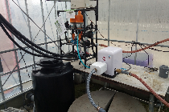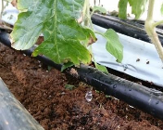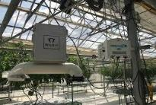
日射と土壌水分を連動した自動かん水装置センシング機器の活用

イ 持続可能な農業

（ア）栽培技術のデータ化やマニュアル化・自動化を通じた誰もが取り組みやすい農業

＜例＞
- 産地内でのデータ共有による技術力の向上やマニュアル化
- 熟練技術伝承システムの導入
- 経営管理システム、雇用管理システムによる経営管理
- ロボット技術やAI技術による省力化
- 規模拡大に向けた農地データベースの整備、活用
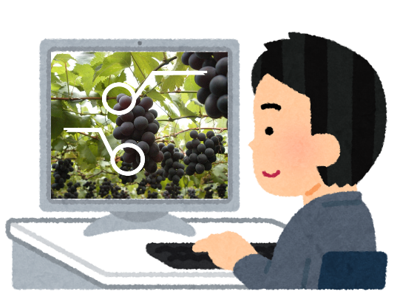
熟練技術の学習支援システム

（イ）自動化や省力化、負担・負荷軽減による、きつい・危険な作業や時間的拘束からの解放、女性や高齢者など誰でも農業生産に参加できる環境づくり
＜例＞
- アシストスーツの導入
- 自動草刈り機
- ドローンによる農薬・肥料等の散布、リモートセンシング等
- ハウスの自動開閉
- 自動かん水
- 自動運搬機
- 自動操舵田植え機 等
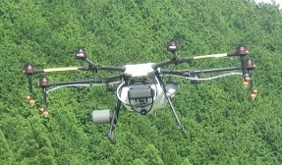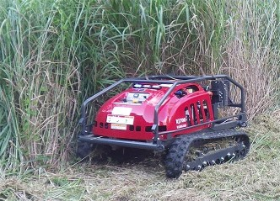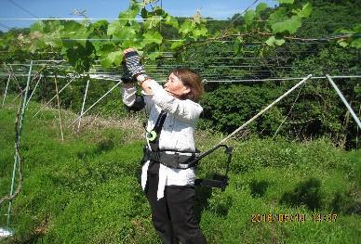
ドローン 自動草刈り機 アシストスーツ

（ウ）地域保全の超効率化
＜例＞
  - ICTを活用した水田の水管理システムなど、スマート農業に対応した基盤整備

  - ドローンを活用した土地改良施設の点検等
  - 用排水路浚渫等土地改良施設の管理の超省力化
  - ため池防災テレメータシステムの高度化
  - 農作物鳥獣被害対策へのICT活用等

（エ） マーケット・インによる計画的な農業生産
＜例＞
- インターネット検索情報やPOSシステムデータなどを活用した需要予測に基づく生産 等
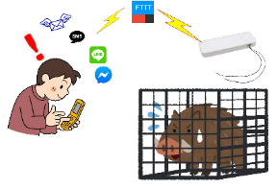
ICT活用の鳥獣対策

ウ 農のある豊かな府民生活の提供

（ア）民間等が開発した最先端技術を活用した生産者・産地と消費者等とのコミュニケーションの強化

＜例＞
･ 新たなインターネット販売受注システム
･ バーチャル直売所
･ スマートロッカーマルシェ
･ 遠隔操作で栽培管理をする市民農園
･ オンライン型オーナー農園制度
（在宅いちご狩りなど）
･ AIを活用した農産物物流の超効率化
･ 新たなインターネットシステム等を活用した
農業ボランティアなど農に関する情報提供 等
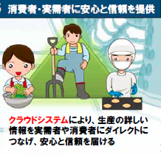

エ ポストコロナ社会を見据えた非接触社会への対応
（ア）高度な情報通信技術を活用した行政サービスの提供等
＜例＞
- 普及指導活動・営農指導活動のオンライン化
- 認証制度など、各種申請手続きのオンライン化
- 農業者等のオンライン研修システムの構築

(3) スマート農業実現に向けた取組目標
２０３０年までの実現を見据えつつ、２０２５年（令和７年度）の大阪・関西万博を目標年次とした目標値を定めます。
＜目標１＞上記ア及びイに関する目標
スマート農業技術を導入する農業者 ： １５０名※
※新たなおおさか農政アクションプランに位置付けて販売額の増加を図る対象農業者３００名のうち、スマート農業技術で規模拡大等を目指す農業者
→２０３０年には、府内の主業農家の全てがスマート農業技術を導入して、経営改善や農業の持続化が可能な態勢としていることを目指し、まずは、１５０名のモデル的先進事例の育成に努めます。
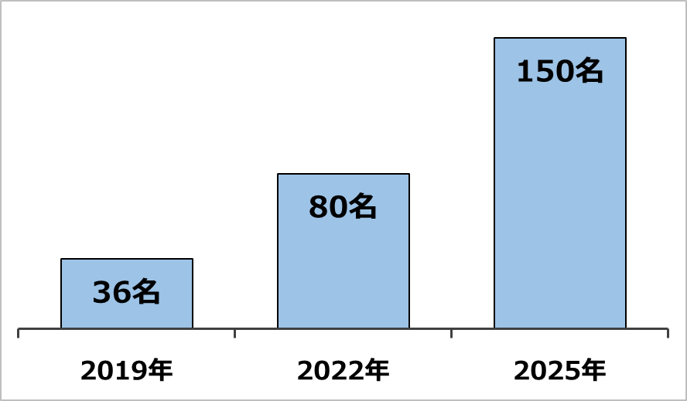

＜目標２＞上記ウ及びエに関する目標
民間等が開発した最先端技術と生産者・産地とのマッチング事例：２５事例
→４に示す「大阪府スマート農業推進協議会」（府協議会）の場を活用するなどして、技術の開発状況等を勘案して、随時、目標について再検討します。

４ 本府におけるスマート農業の進め方

(1) 取組みの内容

ア ３の＜目標１＞の達成に向け、次の取組みを重点化します。

（ア）スマート農業に係る相談機能強化
総合相談窓口を府（農政室）に設置し民間企業や農業者からの多様な相談に対応します。

（イ）スマート農業に係る「情報集約・発信」
農業者のニーズを的確に把握し、集約するとともに、最新のスマート農業技術の情報を収集したうえで、農業者の作目・技術・経営規模・資金力等に応じたニーズにマッチする情報の発信に努めます。情報発信にあたっては、費用対効果を踏まえた技術評価に努めます。
大阪農業にマッチする技術に関する展示会を開催するなど、農業者のスマート農業に係る知見を高めるとともに、企業と農業者のマッチングを実施します。

（ウ）農業者のスマート農業技術の向上に向けた支援
研修会・講習会や現地検討会などにより、農業者のスマート農業技術の向上に努めます。
また、施設園芸の複合環境制御システムをはじめ、農業者が自らの経営規模や必要とするスペックの機器を自らユニット化して低コスト化を図ることができるような、農業者のスキルアップや環境整備なども支援していきます。

（エ）スマート農業技術の「開発→実証→導入→普及」に係る体系的な取組み強化
これまで研究所と連携して取り組んできた開発から普及に至る一連の体系的な取組みを引き続き実施していくとともに、府協議会の場を活用するなどして民間企業や大学との連携を強化し、民間企業等による大阪農業の実情にあった低コストな機器開発や既存機器の低コスト化などの取組みを促進していきます。
なお民間企業等との連携による機器開発に当たっては、府内農業者が保有する技術・ノウハウの保護が図られるよう、「農業分野におけるＡＩ・データに関する契約ガイドライン」（農林水産省、令和２年3月）に基づく契約締結を推進します。

（オ）低コスト化に向けた民間等の有する技術の積極的活用
民間主導で開発された技術などがこれまで以上にスピーディーに現場に取り入れられるよう、低コストな商品開発や改良に向けた民間企業等との連携を強化していきます。

（カ）機器導入等への積極的な支援
スマート農業機器導入や機器の実証に対し、積極的な国庫補助事業や競争的資金、府単独事業の活用に努めます。

技術開発が進む
農業者が導入する

農業者が試す
農業者が知る
②情報集約・発信
③農業者のスマート農業技術の向上に向けた支援
⑥機器導入等への積極的な支援
④「開発→実証→導入→普及」に係る体系的な取組み強化
⑤低コスト化に向けた民間等の有する技術の積極的活用
①相談機能の強化

イ ３の＜目標２＞について、次の取組みを進めます。

（ア）生産者・産地と消費者を結ぶ最先端技術の活用検討
農産物の販売方法や流通が多様化する中、消費者や実需者のニーズ把握に努め、５Gを活用したコミュニケーションツールや新たな農産物販売機器など、農のある豊かな府民生活につながる技術の情報を収集・発信し、現場実装に向けてマッチングなどに努めます。

（イ）ポストコロナ社会を見据えた非接触社会にマッチした技術の活用検討
普及指導活動や各種申請事務等に活用できるオンライン技術の情報収集を行い、活用が見込むことができる技術については、現地実証などを通じて実装化を目指します。

(3) 推進に向けた体制づくり
＜府全体＞
府とJAグループ、(地独)大阪府立環境農林水産総合研究所などを構成員として「大阪府スマート農業推進協議会」（府協議会）を令和２年７月に立ち上げ、技術導入に係る課題解決策の検討など府内農業者のスマート農業の導入に向け、関係機関が共通認識を持ち一体となって取り組むための体制を構築しています。
府協議会には、ICT関連をはじめとする民間企業や大学、流通関係事業者等にもオブザーバーとして積極的に参画いただくなど、官民学の連携強化を図ります。
また、地域段階で組織される「地域スマート農業研究会」の活動について指導、助言を行うとともに、各地域で得られた情報などを集約し、府内での共有を図っていきます。
さらに、農業生産分野のみならず、「農のある豊かな府民生活」につながる最先端技術やアイデア・構想の実現に向け、府協議会に加え、ICT関連事業者、流通事業者、ECサイト事業者など多様な関連事業者等とともに「農のスマート化検討会議」において意見交換等を行います。
農のスマート化検討会議（仮）
大阪府スマート農業推進協議会
（大阪府・JAグループ・
環農水研・農業者・企業）
生産分野だけでなく、「農のある豊かな府民生活」につながる最先端技術やアイデア・構想に係る意見交換
大学（生産技術系）、ICT関連事業者、流通関連事業者、農産物販売ECサイト事業者、等
指導助言
導入促進
導入を希望する技術の提案等
各地域スマート農業研究会
（各地域の農業者を主体に組織化）
大阪スマートシティパートナーズ
連携
＜地域段階＞
地域の農業者を主体に作物ごとや技術ごとに「地域スマート農業研究会」を組織し、産地段階でのスマート農業の導入に向けて研修会を実施するなど、地域段階での農業者のスマート農業の理解や導入を促進します。また、これらの取組みの中で農業者ニーズや課題を把握し、府協議会と情報を共有していきます。

５ スマート農業技術の推進ロードマップ
平成２８年（２０１６年）に策定した「革新技術の開発・導入ロードマップ」において、本府を代表する作物それぞれについて、スマート農業技術を含め令和7年（２０２５年）までに開発・導入する技術を示しています。これらの技術を計画的に導入し、進捗管理していくことで、本府農業の持続的発展につなげます。

